SURAT PERJANJIAN KERJASAMA

|  |  |
| --- | --- |
| Yang bertanda tangan di bawah ini: | |
| Nama | : Octa Christanda Wijaya |
| Alamat | : Segaran,Tirtomartani,Kalasan, Sleman Daerah Istimewa Yogyakarta. |
| (Disebut sebagai PIHAK PERTAMA) | |
| Nama | : Muhammad Azis Nur Afrizal |
| Alamat | : Muja-Muju UH.II/No.1025 RT.34 RW.10 . Muja-muju, Umbulharjo, Daerah Istimewa Yogyakarta 55165, Indonesia |
| (Disebut sebagai PIHAK KEDUA) | |

Dengan Hormat

PIHAK PERTAMA telah meminta izin kepada PIHAK KEDUA untuk menjalin Kerjasama pada tugas UAS Web Pembelajaran untuk menjadi client PIHAK PERTAMA dan PIHAK KEDUA bersedia bekerjasama dengan PIHAK PERTAMA. PIHAK KEDUA meminta segala keperluan konten yang ada dalam Website diserahkan kepada PIHAK PERTAMA dengan syarat untuk selalu melakukan rundingan (Persetujuan) kepada PIHAK KEDUA.



Yogyakarta, 16 Juni 2023

PIHAK PERTAMA PIHAK KEDUA

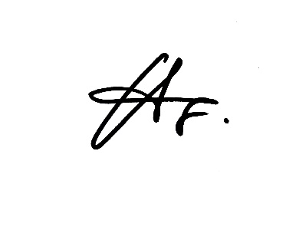

Octa Christanda Muh Azis Nur Afrizal